Министерство образования и молодежной политики Свердловской области



ГАПОУ СО «Екатеринбургский колледж транспортного строительства»

Отчёт по программе «Пакеты и импорт, наследование, модификаторы видимости в Kotlin(b)»

Выполнил: Шурков Дмитрий Александрович

Группа: ПР-21

Преподаватель: Мирошниченко Г.В

2022

**Задание:** Разработать систему «Интернет-магазин». Товаровед добавляет информацию о Товаре. Клиент делает и оплачивает Заказ на Товары. Товаровед регистрирует Продажу и может занести неплательщика в «черный список».

**Входные данные:**

count – количество товаров (Int)

plata – проверка на оплату заказа (String)

**Выходные данные:**

Текстовая информация.

**Блок-схемы:**

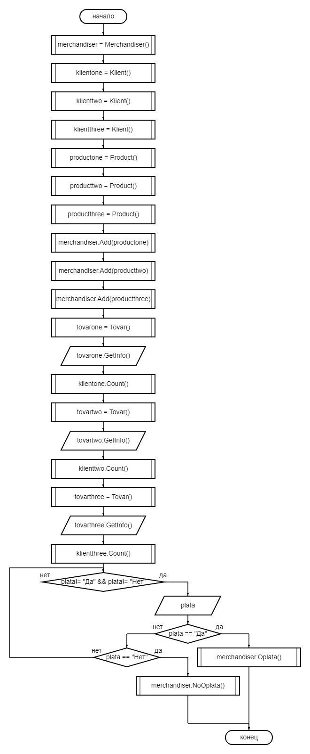

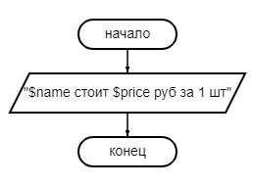

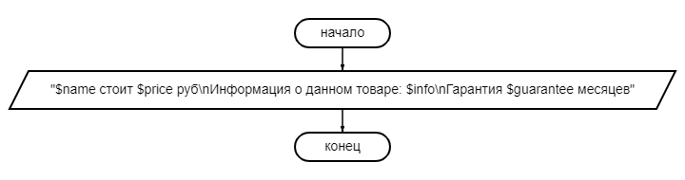

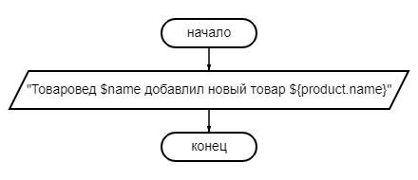

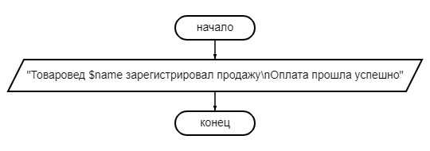

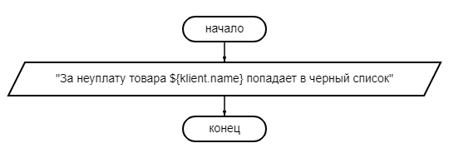

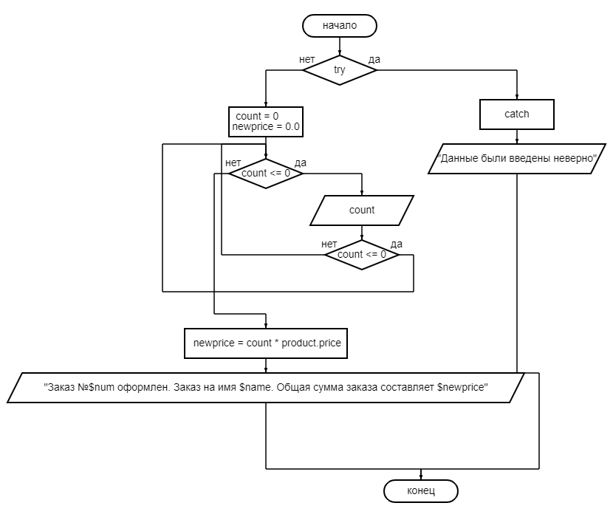

**Листинг программы:**

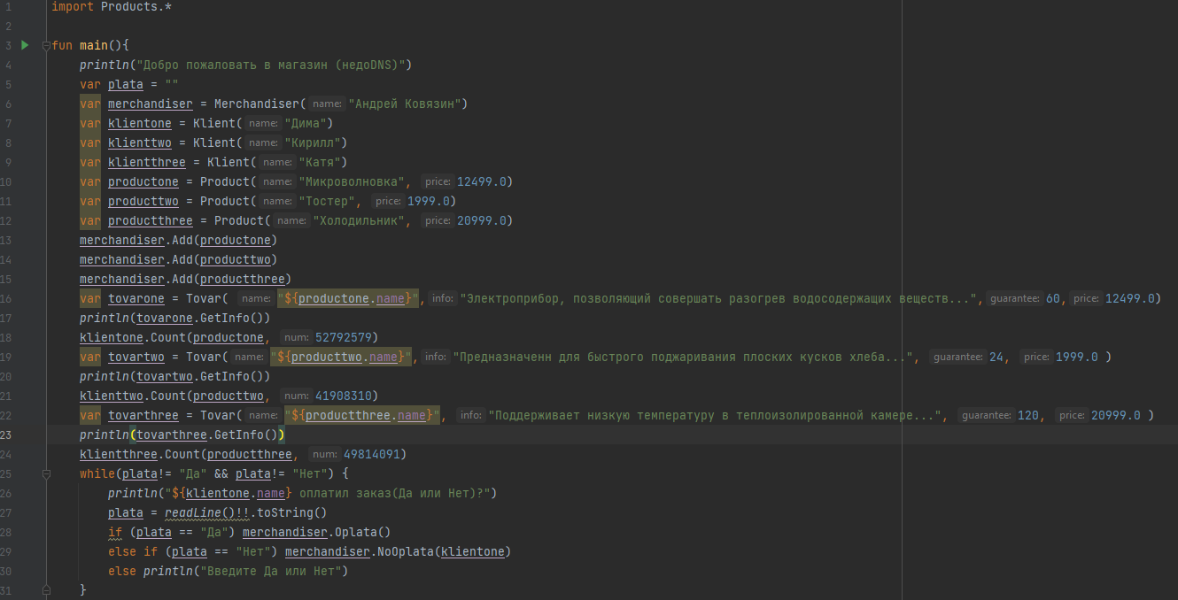

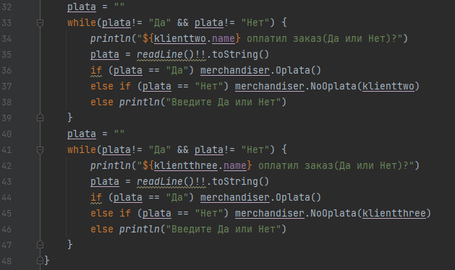

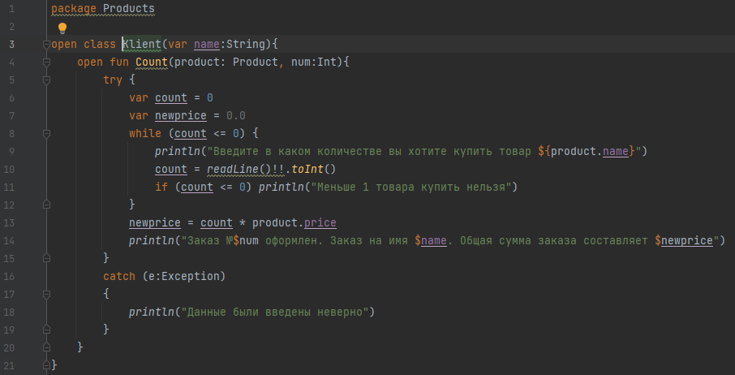

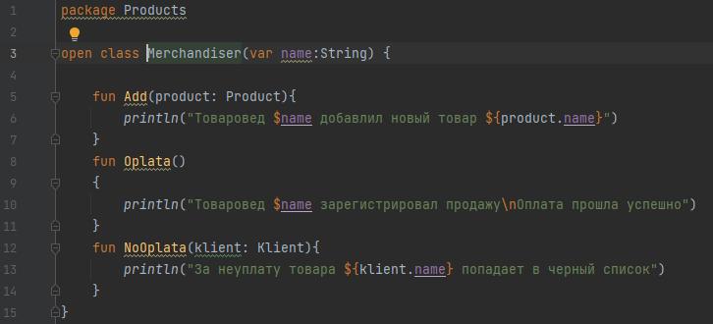

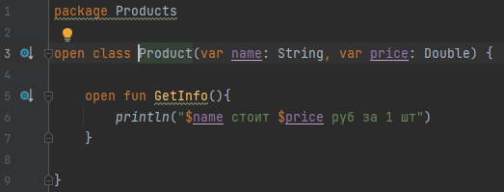

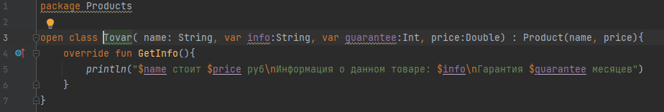

**Тестовые ситуации**

**A)** Проверка на ввод числа (try, catch)

**B)** Проверка на ввод числа в определенном диапазоне (while)

**C)** Проверка на ввод определенного текста (while)

**Вывод:** Я научился использовать пакеты и импорт, а также классы-наследники с функциями в Kotlin.